Учреждение образования

«Белорусский государственный технологический университет»

**Кафедра информационных систем и технологий**

**«Отчёт по лабораторной работе №10»**

«Исследование асимметричных шифров RSA и Эль-Гамаля»

**Выполнил:** студент 3 курса

4 группы специальности ПОИТ

Супрунюк Евгений Андреевич

**Проверил:** преподаватель

Сазонова Дарья Владимировна

Минск 2023

1. **Описание приложения**

Приложение написано на языке программирования Python и позволяет провести шифрование асимметричным шифром RSA и Эль-Гамаля.

1. **Методика выполнения расчетов**

В данной лабораторной работе была поставлена цель создания приложения, которое реализовывает шифровние при помощи RSA и Эль-Гамаля. На листинге 2.1 представлены функции, реализующие данную функциональность.

|  |
| --- |
| def ReadFile(name_file):      file_for_only_read = open(name_file, 'r', encoding="utf8")      return file_for_only_read.read()  def BuildHistogram(list_time, list_value_parameter):      fig, ax = plt.subplots(1, 1)      ax[0].bar(list_time, list_value_parameter)      plt.show()  def SearchForPrimeNumbersOnTheIntervalUsingRecursion(listNumber=None):      if listNumber is None:          listNumber = []      if len(listNumber) == 2:          listPrimeNumber = []          traversableArray = np.arange(listNumber[0], listNumber[1] + 1, 1)          if listNumber != [2, 3]:              primeNumbersUpToUpperBound = \                  SearchForPrimeNumbersOnTheIntervalUsingRecursion(                      [2, math.ceil(math.pow(listNumber[1], 0.5))])[0]          else:              primeNumbersUpToUpperBound = [2, 3]          for i in range(len(traversableArray)):              for j in range(len(primeNumbersUpToUpperBound)):                  if (traversableArray[i] % primeNumbersUpToUpperBound[j] == 0 and traversableArray[i] !=                          primeNumbersUpToUpperBound[j]):                      break              else:                  listPrimeNumber.append(traversableArray[i])      return listPrimeNumber, len(listPrimeNumber)  def InverseNumber(a, N):      if N == 0:          return a, 1, 0      else:          d, x, y = InverseNumber(N, a % N)          return d, y, x - y * (a // N)  def IsPrimitiveRoot(number, p):      remains = set([(number ** i) % p for i in range(1, p)])      return len(remains) == p - 1  def IsPrimitiveRoot(number, p):      remains = set([(number ** i) % p for i in range(1, p)])      return len(remains) == p – 1  def GenerateMainComponents(p):      for i in range(2, p):          if IsPrimitiveRoot(i, p):              g = i              break      x = int(random.random() * (p - 1))      y = (g ** x) % p      public_key = p, g, y      private_key = p, g, x      k = int(random.random() * (p - 1))      return public_key, private_key, k  def EncryptEG(message, public_key, k):      p, g, y = public_key      M = [ord(i) for i in message]      encrypt_message = []      for i in M:          encrypt_message.append(((g ** k) % p, (y ** k * i) % p))      return encrypt_message  def DecryptEG(encrypt_message, private_key, k):      p, g, x = private_key      decrypt_message = []      for a_b in encrypt_message:          decrypt_message.append(chr((a_b[1] * (a_b[0] ** (p - x - 1))) % p))      return ''.join(decrypt_message)  def ElGamal(message, p=None):      if p is None or p > 200:          p = 191      message_10 = [ord(i) for i in message]      public_key, private_key, k = GenerateMainComponents(p)      encrypt_time = time.time()      encrypt_message = EncryptEG(message, public_key, k)      encrypt_time = time.time() - encrypt_time      decrypt_time = time.time()      decrypt_message = DecryptEG(encrypt_message, private_key, k)      decrypt_time = time.time() - decrypt_time      print(f'----- Входная информация -----\n'            f'Сообщение: {message}\n'            f'Сообщение(10): {message_10}\n'            f'p = {p}\n'            f'----- Ключи -----\n'            f'Открытый ключ: {public_key}\n'            f'Закрытый ключ: {private_key}\n'            f'----- Зашифровывание -----\n'            f'Открытый ключ: {public_key}\n'            f'k = {k}\n'            f'Зашифрованное сообщение: {encrypt_message}\n'            f'----- Расшифровывание -----\n'            f'Закрытый ключ: {private_key}\n'            f'Расшифрованное сообщение: {decrypt_message}\n'            f'----- Успешность расшифровывания -----\n'            f'Сообщение расшифровано {"правильно" if message == decrypt_message else "неправильно"}\n'            f'Время шифрования: {encrypt_time}\n'            f'Время расшифрования: {decrypt_time}\n')  def RSA(message):      # p = max(SearchForPrimeNumbersOnTheIntervalUsingRecursion([2, 25])[0])      # q = max(SearchForPrimeNumbersOnTheIntervalUsingRecursion([2, 6])[0])      p = 101      q = 439      n = p * q      e = 17      function_euler_n = (p - 1) * (q - 1)      e_inverse = InverseNumber(e, function_euler_n)[1]      d = e_inverse % function_euler_n      public_key = e, n      secret_key = d, n      message_10 = [ord(i) for i in message]      encrypt_message = []      decrypt_message = []      encrypt_time = time.time()      for i in message_10:          encrypt_message.append((i ** e) % n)      encrypt_time = time.time() - encrypt_time      decrypt_time = time.time()      for i in encrypt_message:          decrypt_message.append((i ** d) % n)      decrypt_time = time.time() - decrypt_time      print(f'----- Основные компоненты -----\n'            f'Число p: {p}\n'            f'Число q: {q}\n'            f'Число n: {n}\n'            f'Число e: {e}\n'            f'Число e^(-1): {e_inverse}\n'            f'Число d: {d}\n'            f'Функция Эйлера для n: {function_euler_n}\n'            f'----- Ключи -----\n'            f'Публичный ключ: {public_key}\n'            f'Тайный ключ: {secret_key}\n'            f'----- Зашифровывание -----\n'            f'Сообщение: {message_10}\n'            f'Зашифрованное сообщение: {encrypt_message}\n'            f'----- Расшифровывание -----\n'            f'Расшифрованное сообщение: {decrypt_message}\n'            f'----- Успешность расшифровывания -----\n'            f'Сообщение расшифровано {"правильно" if decrypt_message == message_10 else "неправильно"}\n'            f'Время шифрования: {encrypt_time}\n'            f'Время расшифрования: {decrypt_time}\n') |

Листинг 2.1 –код программы, реализующие заданную ранее функциональность

**3. Результаты работы приложения**

Для выполнения расчетов достаточно необходимо запустить приложение. Рисунок 3.1 и 3.2 показывают требуемые в данной лабораторной работе результаты.

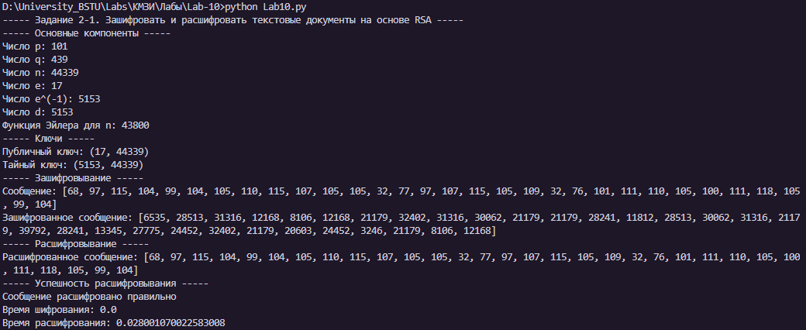

Рисунок 3.1 – Результат работы

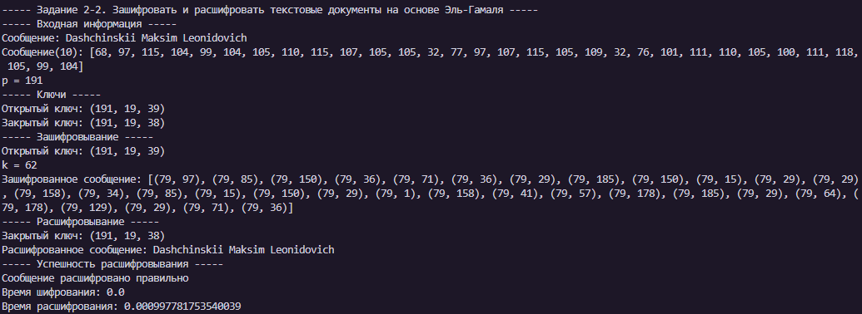

Рисунок 3.2 – Результат работы

**Вывод**

В ходе лабораторной работы было разработано приложение для шифрования при помощи RSA и Эль-Гамаля.